Бюджетное учреждение «Комплексный центр социального обслуживания населения»
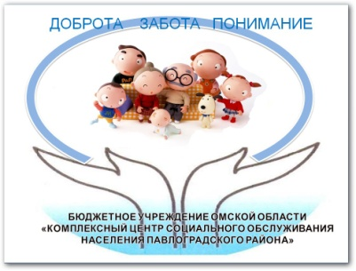

СОЦИАЛЬНЫЙ
ВЕСТНИК

Май 2021 Корпоративное издание

Уважаемые Павлоградцы!

Поздравляю с Днем Победы! И пусть никогда грозные тучи войны не закроют мирное небо над нашей головой. Пусть гремят над нашими городами не взрывы бомб и грохот орудий, а праздничные салюты. Пусть слезы на глазах будут только от радости и смеха, а мальчишки узнают о том, что такое война лишь по книжкам и фильмам. С праздником!

А.Г. Петров
Руководитель БУ «КЦСОН Павлоградского района»

Где-то кружились пары,
Кто-то встречал зарю,
Мирно детишки спали,
Парень шептал: "Люблю".
Оборвалось все внезапно:
Кто-то подумал: "Гром",
Но это был гул самолетов,
Грозивших людям огнем.
Страшная весть облетела
Мирные города.
Страна войны не хотела,
Но встали в ряды тогда
Все, кто умел сражаться
И кто ружья не держал.
Мальчишка соврать пытался,
Приписывая год иль два.
Ушли на фронт и девчонки,
Сразу взрослыми став,
Сменив платьица и юбчонки
На форму иль белый халат.
А те, кто в тылу оставался,
Не только должны были ждать,
Им доля такая досталась:
Все силы фронту отдать.
Нелегкая, тяжкая ноша
На плечи людские легла,
Как белого снега пороша,
Забелила виски седина.
Они и хлеба убирали,
Стояли всю ночь у станка,
Родным своим письма писали
И ждали ответа пока...
И вот понеслись похоронки,
Как стая черных ворон.
И кто-то плакал в сторонке,
Когда уходил почтальон.
Другие, не веря, ждали,
Что кончится вот война
И муж их, звеня медалями,
Придет к ним уже навсегда.
Четыре тяжелых года,
И миллионы потерь.
Ушла войны непогода,
Но помним о ней и теперь.
Десятки лет пролетели
С начала великой войны,
Но мы не забыли потери
И забывать не должны
М.В.Липина

«Сад памяти» в карандашах и красках

Благодаря стараниям детей сотрудников в бюджетном учреждении «Комплексный
центр социального обслуживания населения Павлоградского района» появился «Сад памяти».
Шестеро ребят решили поучаствовать в международной акции, которая в этом году приурочена
к 80-летию начала Великой Отечественной войны.
Вооружившись карандашами и красками, слушая рассказы мам и пап о прадедушках и
прабабушках, ребята создавали свои шедевры. На рисунках детей выросли деревья разных
пород: березы, тополя, яблони... Меж ними можно увидеть обелиски с вечным огнем.
В результате этой работы увековечен подвиг героев семьи на карте акции. Кроме этого,
в здании учреждения оформлена выставка ко Дню победы «Сад памяти» в карандашах и красках».

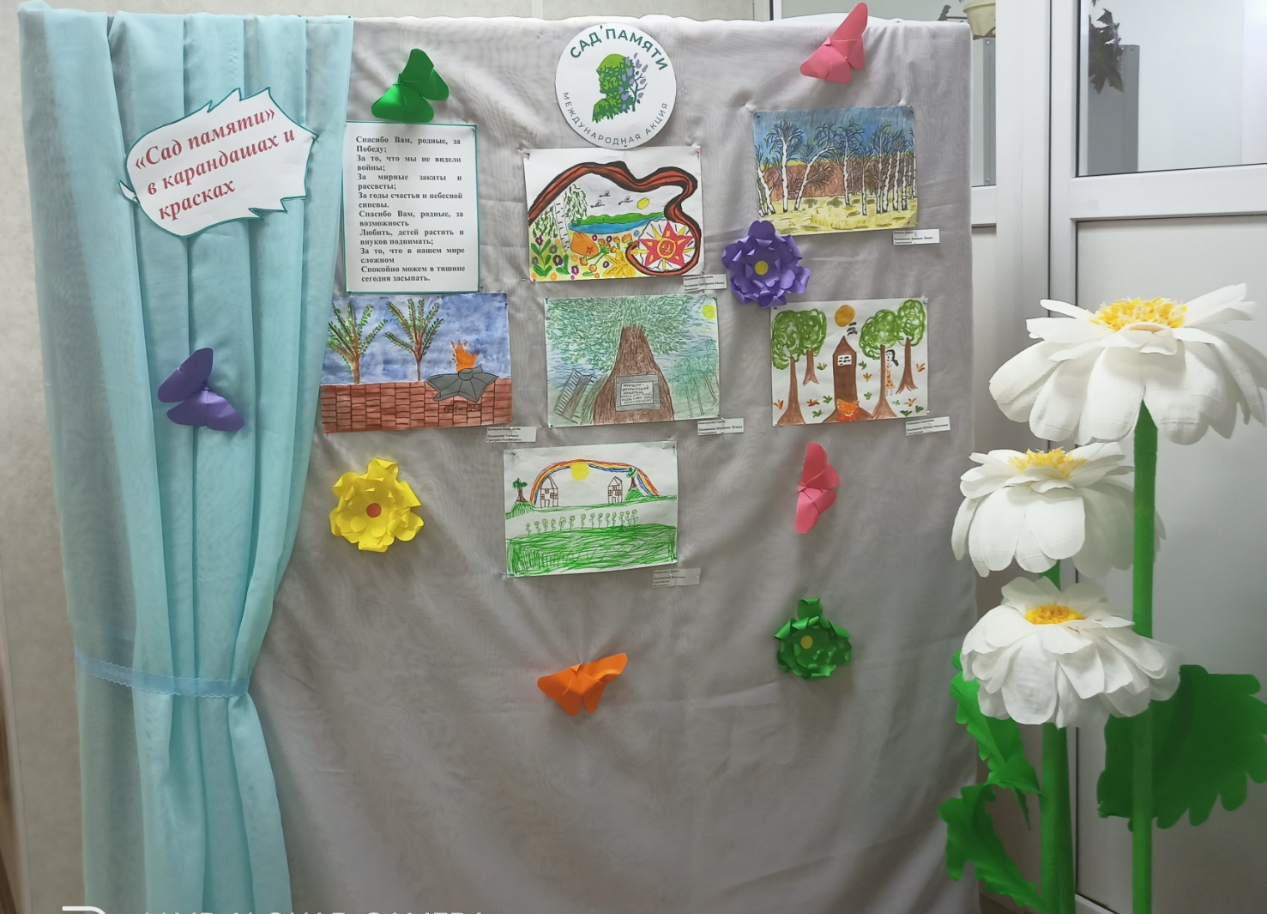

В БУ «КЦСОН Павлоградского района» на 1 апреля 2021 года на обслуживании находилось 39
сирот войны, 20 репрессированных, 10 вдов участников Великой Отечественной войны, 15
тружеников тыла, 179 ветеранов труда и 120 ветеранов Омской области.

Вдовы участников Великой Отечественной войны
У этих женщин схожие судьбы: трудные годы войны, забота о семье, воспитание детей; но у
каждой есть что-то свое, особенное…
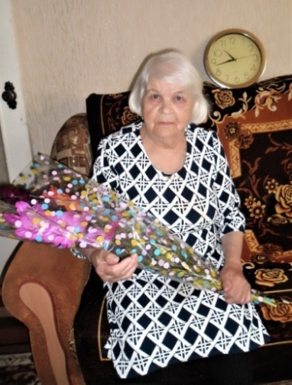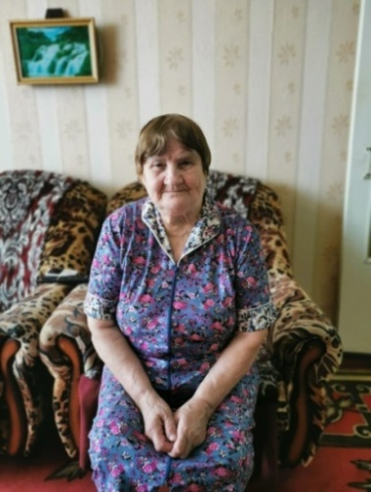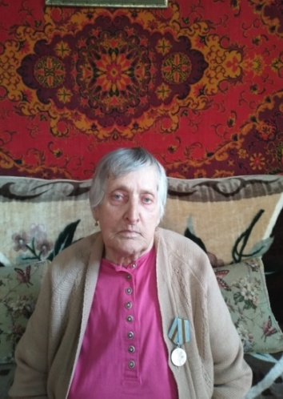
Липина Надежда Петровна Гончаренко Александра Проскурня Нина Александровна
Всю жизнь проработала Степановна Очень любит читать. В свои 95
бухгалтером, а начинала Потеряла маму в 6 лет, а с 12 лет лет сама ухаживает за огородом
свою трудовую деятельность работала в плодопитомнике, и топит печь.
сварщиком на чтобы заработать на еду.
судостроительном заводе.

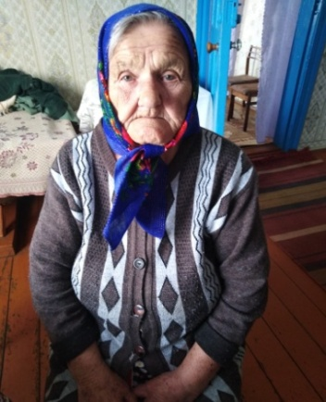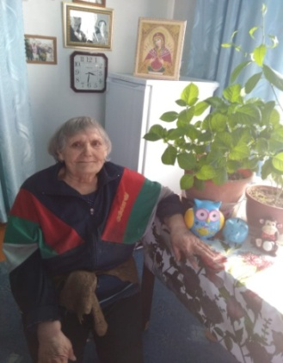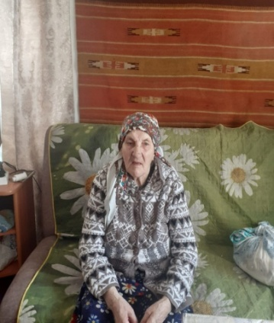
Гуля Мария Ильинична Зубарева Вера Михайловна Нелепа Надежда Александровна С 15 лет работала дояркой. В подростковом возрасте пасла Богата на внуков и правнуков:
Стаж работы 41 год. Имеет овец, коров, затем работала 6 внуков и 11 правнуков. Они
много похвальных грамот. дояркой. Сейчас занимается любят слушать рассказы о ее
выращиванием цветов. жизни.

Бюджетное учреждение «Комплексный центр
социального обслуживания населения Павлоградского района»
Наш адрес:
646760, Омская область
р.п. Павлоградка, ул. Больничная 23

Телефон: 8 (38172) 3-16-02
E-mail: pavlogra_kcson@mtsr.omskportal.ru
Сайт: pavkcson.ru

Газета «Социальный вестник»
Учредитель: БУ «КЦСОН Павлоградского района».

Ответственный за выпуск: аналитик Липина М.В.
Тираж: 100 экз.

